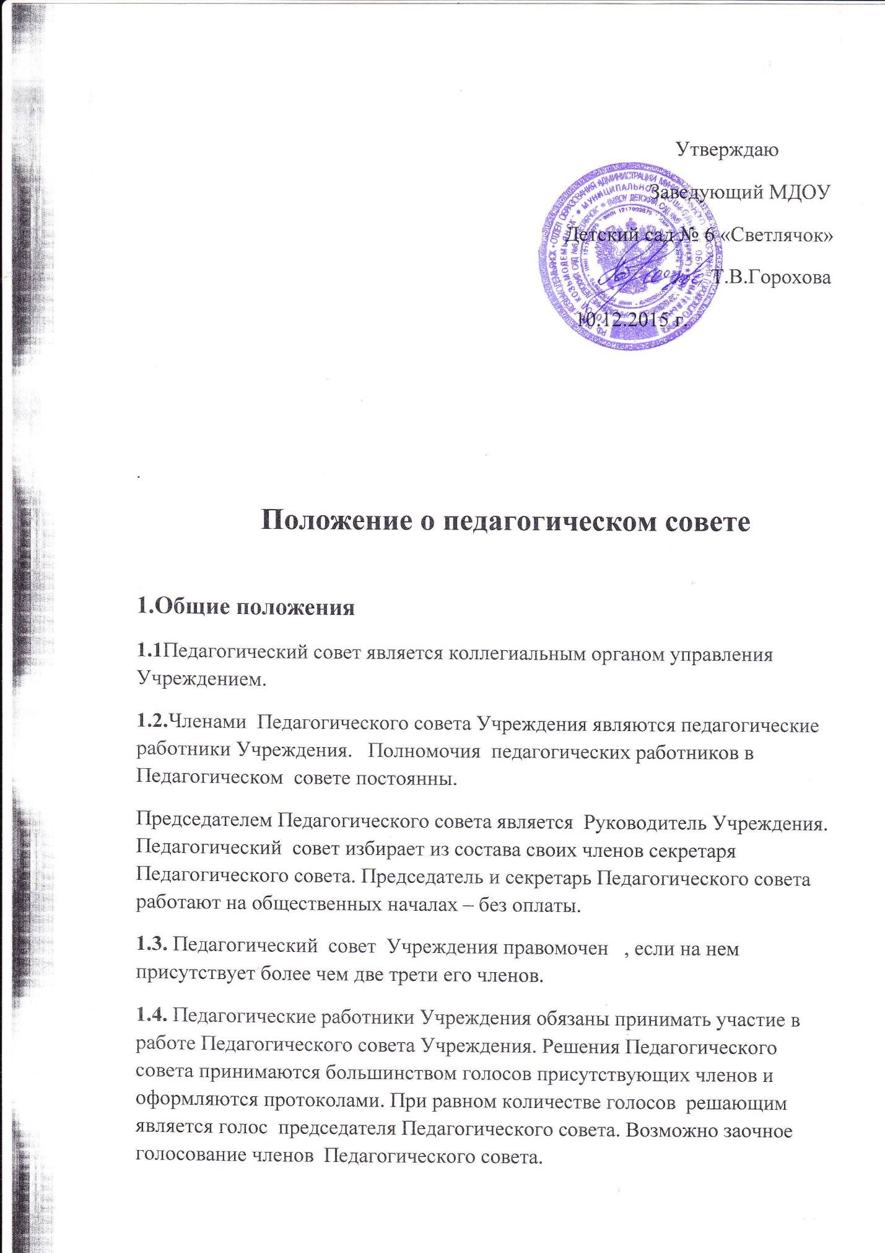

2. Задачи и содержание работы
2.1.Организация образовательного процесса в Учреждении.
2.2.Ориентация деятельности педагогического коллектива Учреждения на совершенствование образовательного процесса .
2.3.Разработка содержания работы по общей методической теме Учреждения.
2.4. Внедрение в практическую деятельность педагогических работников достижений педагогической науки и передового педагогического опыта.
2.5.Утверждение планов работы Учреждения.
2.6.Заслушивание информации и отчетов педагогических работников Учреждения , докладов представителей организаций и учреждений , взаимодействующих с Учреждением , материалов проверок по вопросам образования и воспитания детей, в том числе сообщения о проверке соблюдения санитарно-гигиенического режима Учреждения, об охране труда, здоровья и жизни воспитанников и другие вопросы образовательной деятельности Учреждения.
2.7.Вопросы экспериментальной и исследовательской педагогической работы в Учреждении.
2.8.Координация работы педагогов с родителями (законными представителями) воспитанников.
3. Права и ответственность
3.1. Педагогический совет Учреждения имеет право:
- создавать временные творческие объединения с приглашением специалистов различного профиля, консультантов для выработки рекомендаций с последующим рассмотрением их на Педагогическом совете.
-принимать ,утверждать положения ( локальные акты) с компетенцией относящейся к объединениям по профессии.
3.2. Педагогический совет Учреждения несет ответственность :
-за выполнение плана работы
-соответствие принятых решений законодательству Российской Федерации об образовании, о защите прав детей
-принятие конкретных решений по каждому рассматриваемому вопросу с указанием ответственных лиц и сроков исполнения решений.
4.Организация деятельности
4.1. Педагогический совет Учреждения созывается по мере необходимости , но не реже 1 раза в квартал. Руководитель Учреждения объявляет о дате проведения Педагогического совета не позднее , чем за семь дней до его созыва.
4.2. Вопросы для обсуждения на Педагогическом совете вносятся членами Педагогического совета. С учетом внесенных предложений формируется повестка заседания Педагогического совета.
4.3. Педагогический совет не вправе выступать от имени Учреждения.
5 .Документация
5.1.Заседания Педагогического совета Учреждения оформляются протокольно. В книге протоколов фиксируется ход обсуждения вопросов , вносимых на Педагогический совет, предложения членов Педагогического совета.
5.2.Протоколы подписываются председателем и секретарем Педагогического совета.
5.3.Нумерация протоколов ведется от начала учебного года.
5.4.Книга протоколов Педагогического совета входит в номенклатуру дел, хранится постоянно в учреждении и передается по акту.
5.5. Книга протоколов Педагогического совета пронумеровывается постранично, прошнуровывается , скрепляется подписью руководителя и печатью Учреждения.

